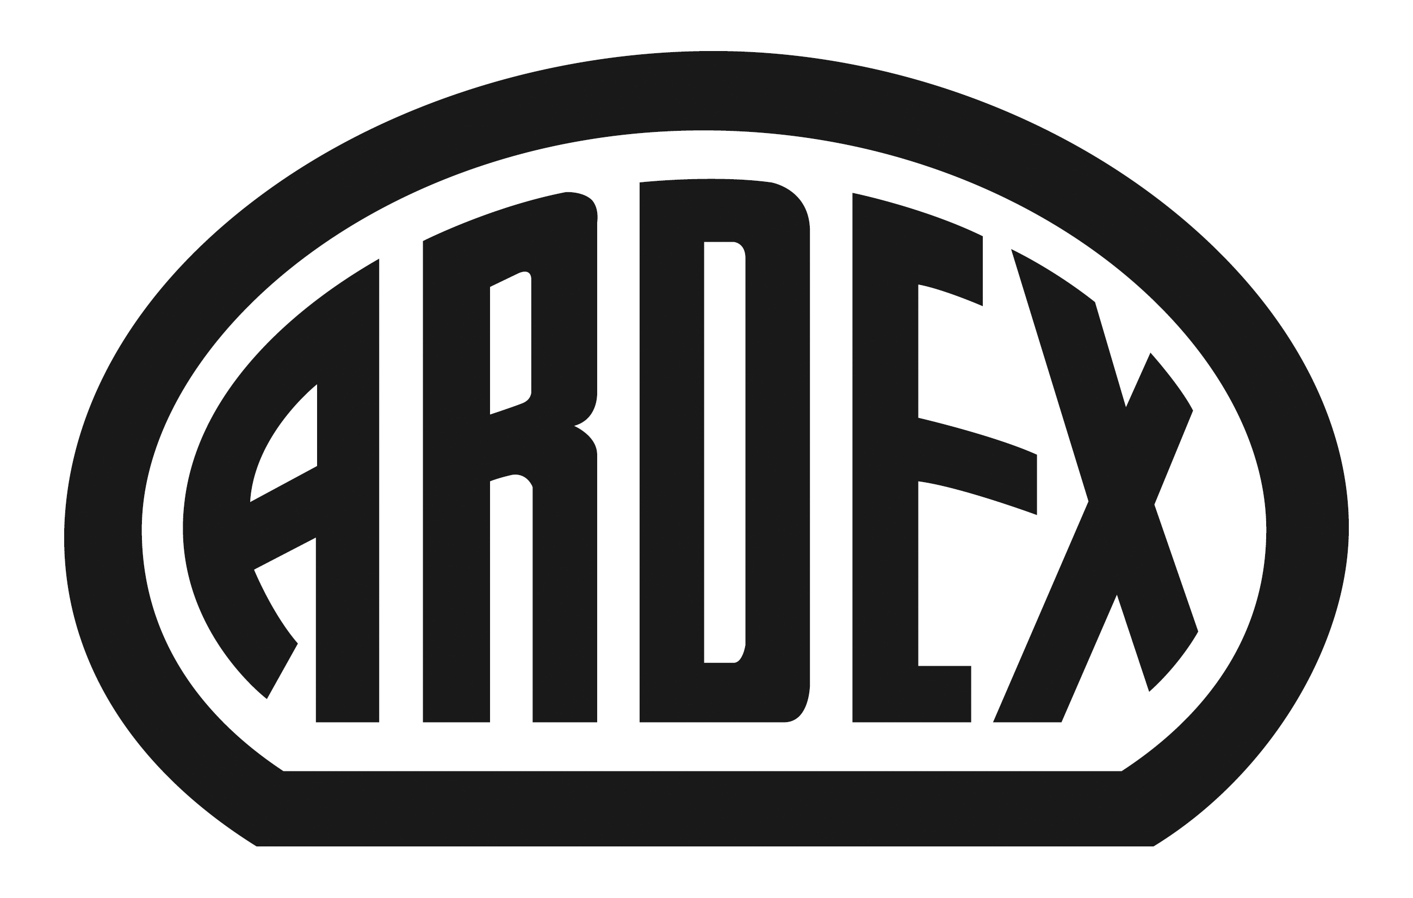
PRESSEINFORMATION

ARDEX RG 12 1-6 Feine Epoxifuge
Für immer und ewig: Neue extrem beständige Epoxifuge von Ardex trotzt Reinigungsmitteln

Witten, 7. Januar 2016. Ob Badezimmer, Küche oder Wellnessbereich: Oft sehen zementäre Fugen schon nach kurzer Zeit ungepflegt aus. Grund hierfür sind vor allem aggressive Reinigungsmittel, die nicht nur den Kalk von Fliesen und Armaturen lösen, sondern auch die Fuge angreifen. Speziell für diese Bereiche hat Ardex jetzt eine neue feine Epoxifuge entwickelt, die hochbelastbar und beständig gegenüber Chemikalien ist. Durch ihre sehr feine und glatte Oberfläche passt sie zu keramischen Fliesen und Platten ebenso wie zu Mosaik aus Glas und Porzellan. Mit ARDEX RG 12 1-6 lassen sich sehr schmale Fugen ab 1 mm Breite sicher ausführen.

In den vergangenen Jahren wurden Fliesen und Platten immer größer – und die Fugen immer schmaler. Gleichzeitig hat der Anspruch an die Hygiene deutlich zugenommen. Die Folge sind immer aggressivere Reinigungsmittel. „Auf diese Trends reagieren wir jetzt mit einem weiteren hochwertigen Fugenprodukt, das perfekt in unser bestehendes Sortiment passt und sowohl für private Bäder als auch für den gewerblichen Bereich ideal ist“, sagt Sven Brändlein, Leiter Anwendungstechnik Fliese/Bau bei Ardex.

Die feine Epoxifuge ARDEX RG 12 kommt bei hochbelasteten Flächen im Innen- und Außenbereich zum Einsatz und kann auf Wand- und Bodenflächen verwendet werden. Wichtiger Vorteil gegenüber klassischen zementären Fugen: Scharfe Reinigungsmittel und andere Chemikalien können ARDEX RG 12 nichts anhaben. „In diesen Bereichen werden oft Reiniger verwendet, die Zitronen- oder Essigsäure enthalten. Bei zementären Fugen hat dies bei häufiger Anwendung eine Zerstörung der Fugenoberfläche zur Folge“, so Sven Brändlein. Eine weitere Besonderheit der Epoxifuge ist das sehr feine und glatte Fugenbild ohne sichtbares Korn. Denn gerade bei hochwertigen Großformaten wünschen Bauherren eine dezente Optik. Dazu gehört auch eine große Farbvielfalt. „ARDEX RG 12 bieten wir in neun verschiedenen Farben an, die absolut farbstabil sind.“

Alle Farben sind im 1-kg-Gebinde verfügbar. Die kleine Menge reicht im privaten Badezimmer meist schon aus, um den Duschbereich zu verfugen. Die chemisch beständige Epoxifuge lässt sich bis zu 60 Minuten verarbeiten und ist sofort nach dem Einfugen waschbar. Zudem ist ARDEX RG 12 1-6 genauso gut und einfach verarbeitbar wie eine zementäre Fuge.

ARDEX RG 12 1-6 im Überblick:
- ARDEX RG 12 ist eine reine Epoxifuge für keramische Fliesen und Platten sowie für Mosaik aus Glas und Porzellan. Sie kann innen und außen, an Wand und Boden eingesetzt werden.
- Sie ist hoch belastbar und chemikalienbeständig und für Fugenbreiten von 1 bis 6 mm geeignet.
- Das Produkt lässt sich leicht einfugen und waschen.
- Es verfügt über eine sehr feine und glatte Fugenoberfläche mit hoher Farbstabilität.
- ARDEX RG 12 gibt es in neun Farben und in den Gebindegrößen 1 kg und 4 kg.
- Die feine Epoxifuge ersetzt die Hybridfuge ARDEX EG 8.

Weite Neuerungen im Fugensortiment
Neben der neuen Epoxifuge hat Ardex für bestehende Fugenprodukte neue Farben auf den Markt gebracht. Den schnelle Flex-Fugenmörtel Ardex G8S FLEX gibt es ab sofort auch in sandgrau, graubraun und steingrau, das Sanitär-Silikon ARDEX SE in sandgrau und graubraun. „Das sind alles warme Töne, die vor allem zu den trendigen Keramikelementen in Holzoptik passen“, sagt Sven Brändlein. Die Natursteinfuge ARDEX MG bietet der Wittener Bauchemiespezialist jetzt zudem im anwenderfreundlichen 12,5- statt 25-kg-Sack.

Über Ardex
Die Ardex GmbH ist einer der Weltmarktführer bei hochwertigen bauchemischen Spezialbaustoffen. Als Gesellschaft in Familienbesitz verfolgt das Unternehmen seit mehr als 60 Jahren einen nachhaltigen Wachstumskurs. Die Ardex Gruppe beschäftigt heute über 2.400 Mitarbeiter und ist in mehr als 50 Ländern auf allen Kontinenten präsent, im Kernmarkt Europa nahezu flächendeckend. Mit ihren 13 großen Marken erwirtschaftet Ardex weltweit einen Gesamtumsatz von mehr als 610 Millionen Euro.

Presseanfragen bitte an:
Ardex GmbH
c/o Arts & Others, Anja Kassubek, Daimlerstraße 12, D-61352 Bad Homburg
Tel. 06172/9022-131, a.kassubek@arts-others.de

